2023年上半年浙江省高等教育自学考试省际转考（转出）办理指南

一、申请办理时间
2023年上半年浙江省高等教育自学考试省际转考（转出）申请办理时间为2月21日00:00-28日24:00。逾期不能办理。
二、申请办理流程
（一）信息查核更正
考生申请办理省际转考（转出）前，登录浙江省教育考试院自学考试信息网（zk.zjzs.net）查询核对个人信息（姓名、身份证号、准考证号、照片等）及课程成绩信息。有误的进行更正。
1.登录
登录浙江省教育考试院自学考试信息网（zk.zjzs.net）：考生在“社会考生登录”界面使用身份证号或准考证号登录。由于身份证号或密码错误无法登录，首次登录系统的考生，请与当地教育考试机构联系；原已登录过系统的考生，通过“忘记密码”功能自行重置密码。
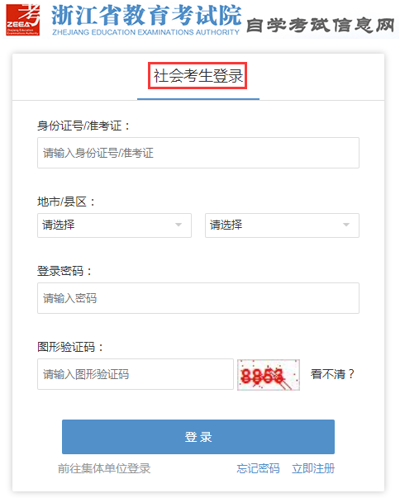
2.查核
我的信息-注册信息；我的信息-准考证信息；我的成绩-成绩查询
3.更正
（1）在浙江省教育考试院自学考试信息网（zk.zjzs.net）中有多个身份证号、在各身份证号下有准考证号、在准考证号下有课程成绩的考生，须在2月28日16:30前，以现有正确的身份证号登录浙江省教育考试院自学考试信息网（zk.zjzs.net），完成合并课程成绩申请。如登录用的身份证号非现有正确的身份证号，先联系当地教育考试机构进行更正。
审核通过的课程成绩将合并到考生登录时使用的正确身份证号下。
①我的申请-成绩合并申请-新增申请
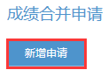
②填写内容、上传附件
“申请说明”—填写实际申请成绩合并的原因。
“需合并成绩准考证号”—1条申请只能填写1个原有的有课程成绩需合并的准考证号，如有数个准考证号下的课程成绩申请合并，1个准考证号增加一条申请。同一准考证号只能申请一次。
“证明材料”—身份证或户口本、需合并成绩的准考证及使用该准考证的课程合格证书等的扫描件（或照片），扫描件（或照片）须保证足够像素、能清晰查看其上的各项内容。
“上传附件”—证明材料须打包成ZIP进行上传。同一申请只能上传一个ZIP包，多个上传的，系统只保留最后上传的ZIP包。
“保存并提交”—填写的内容、ZIP包内证明材料等检查确认无误后保存并提交。
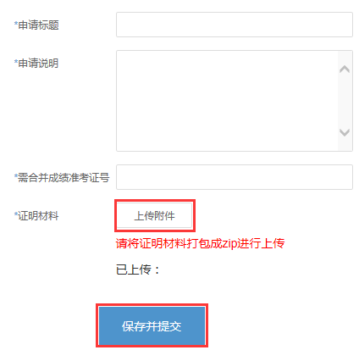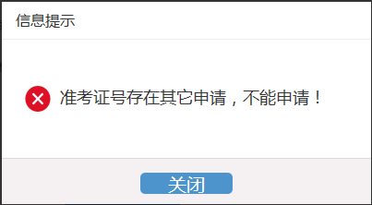
③查看申请“状态”，了解申请审核的进度
状态为“终审通过”的申请，成绩合并已经完成，考生可登录浙江省教育考试院自学考试信息网（zk.zjzs.net）查询成绩；状态为“驳回”的，可点击“详情”查看驳回的原因；其他状态则为尚在审核中。
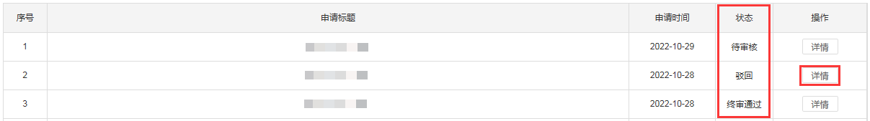
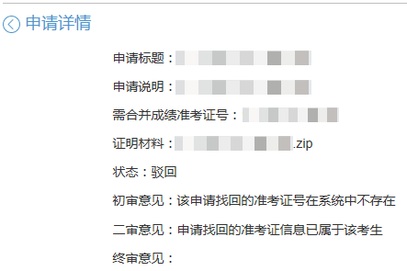
④考生务必保证准考证号、证明材料等正确无误及完整性，如有误，申请将会被“驳回”。被驳回后，一旦超过申请截止时间，将无法再次申请。
（2）在浙江省教育考试院自学考试信息网（zk.zjzs.net）中仅有一个错误的身份证号或姓名有误的考生，联系当地教育考试机构更正身份证号或姓名；其他信息有误，考生自行在浙江省教育考试院自学考试信息网（zk.zjzs.net）更正。
（二）转出办理
考生个人信息、课程成绩信息经查核或更正无误后，可通过浙江政务服务网网页或浙里办APP进行转出申请办理。
1.网页办理
（1）登录
登录浙江政务服务网（www.zjzwfw.gov.cn)[可通过浙江省教育考试院官网（www.zjzs.net）“最多跑一次-自考合格课程跨省转移确认申请”或浙江省教育考试院自学考试信息网（zk.zjzs.net）“我的申请-转考申请”链接]
①通过浙江省教育考试院官网（www.zjzs.net）“最多跑一次”链接
↓
↓
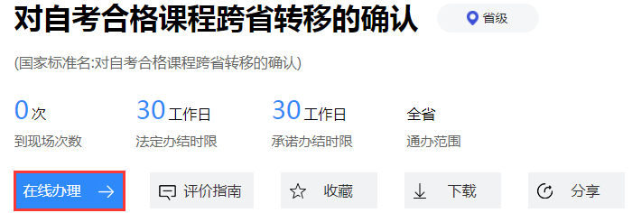
②通过浙江省教育考试院自学考试信息网（zk.zjzs.net）“我的申请-转考申请”链接
↓
③直接登录浙江政务服务网（www.zjzwfw.gov.cn )
↓
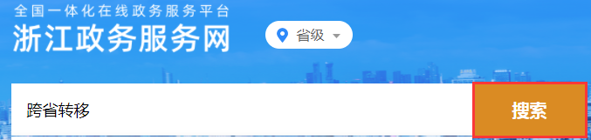
↓
↓

（2）信息填报及确认
登录后由“在线办理”进入“进入办事”
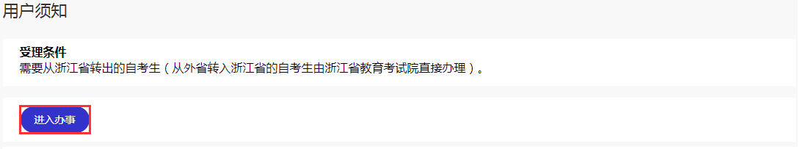
①在线填表。相关信息务必填写准确，如转入地、邮箱等
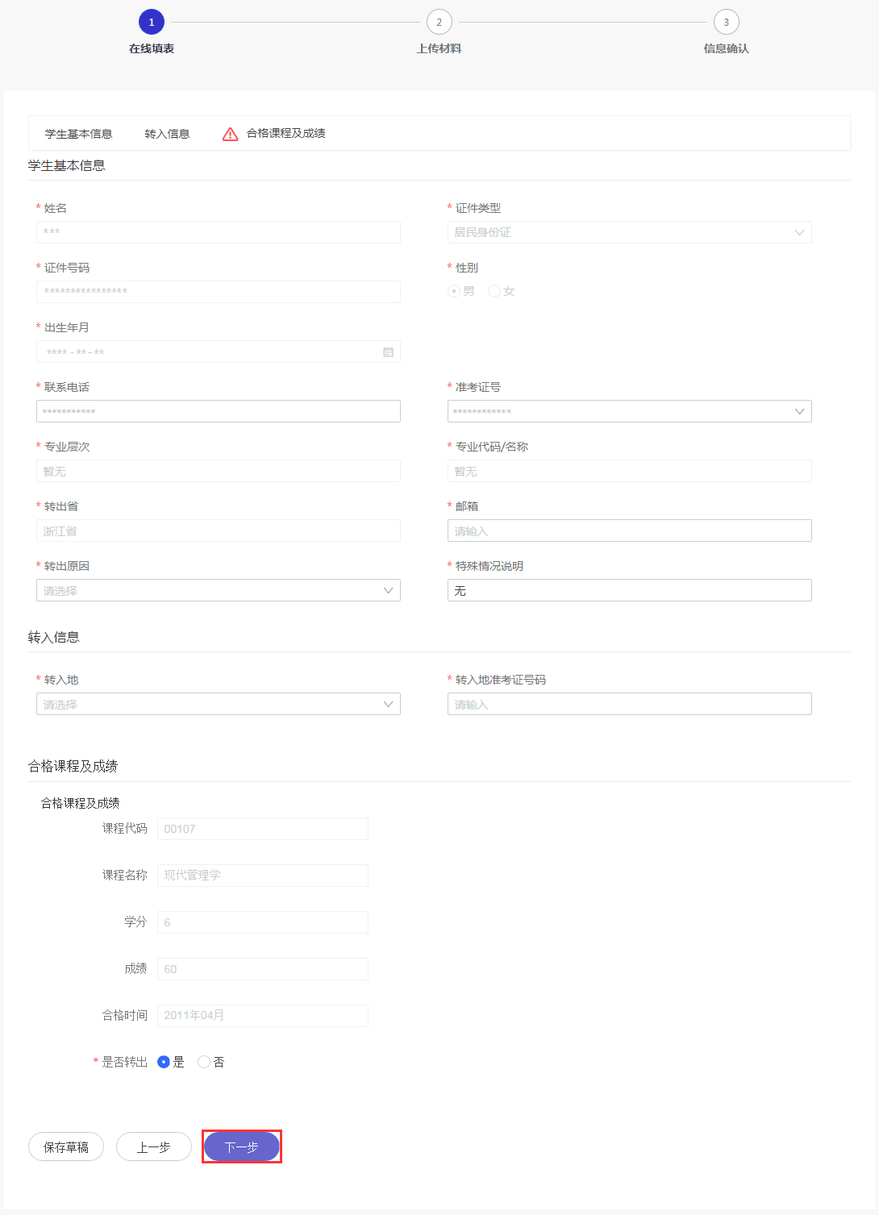
②上传材料。照片须近照、标准证件照
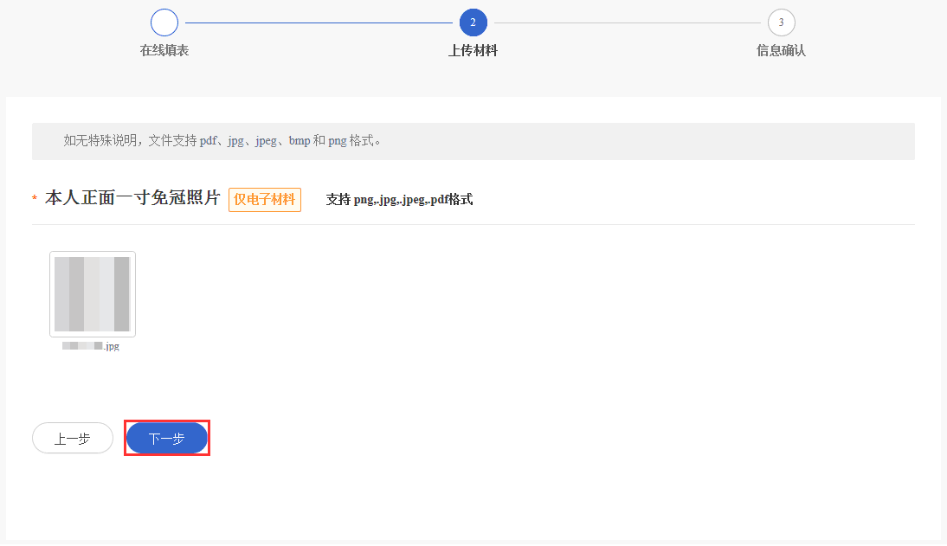
③信息确认。核对信息，确认无误后提交；如发现填错，返回“上一步”修改
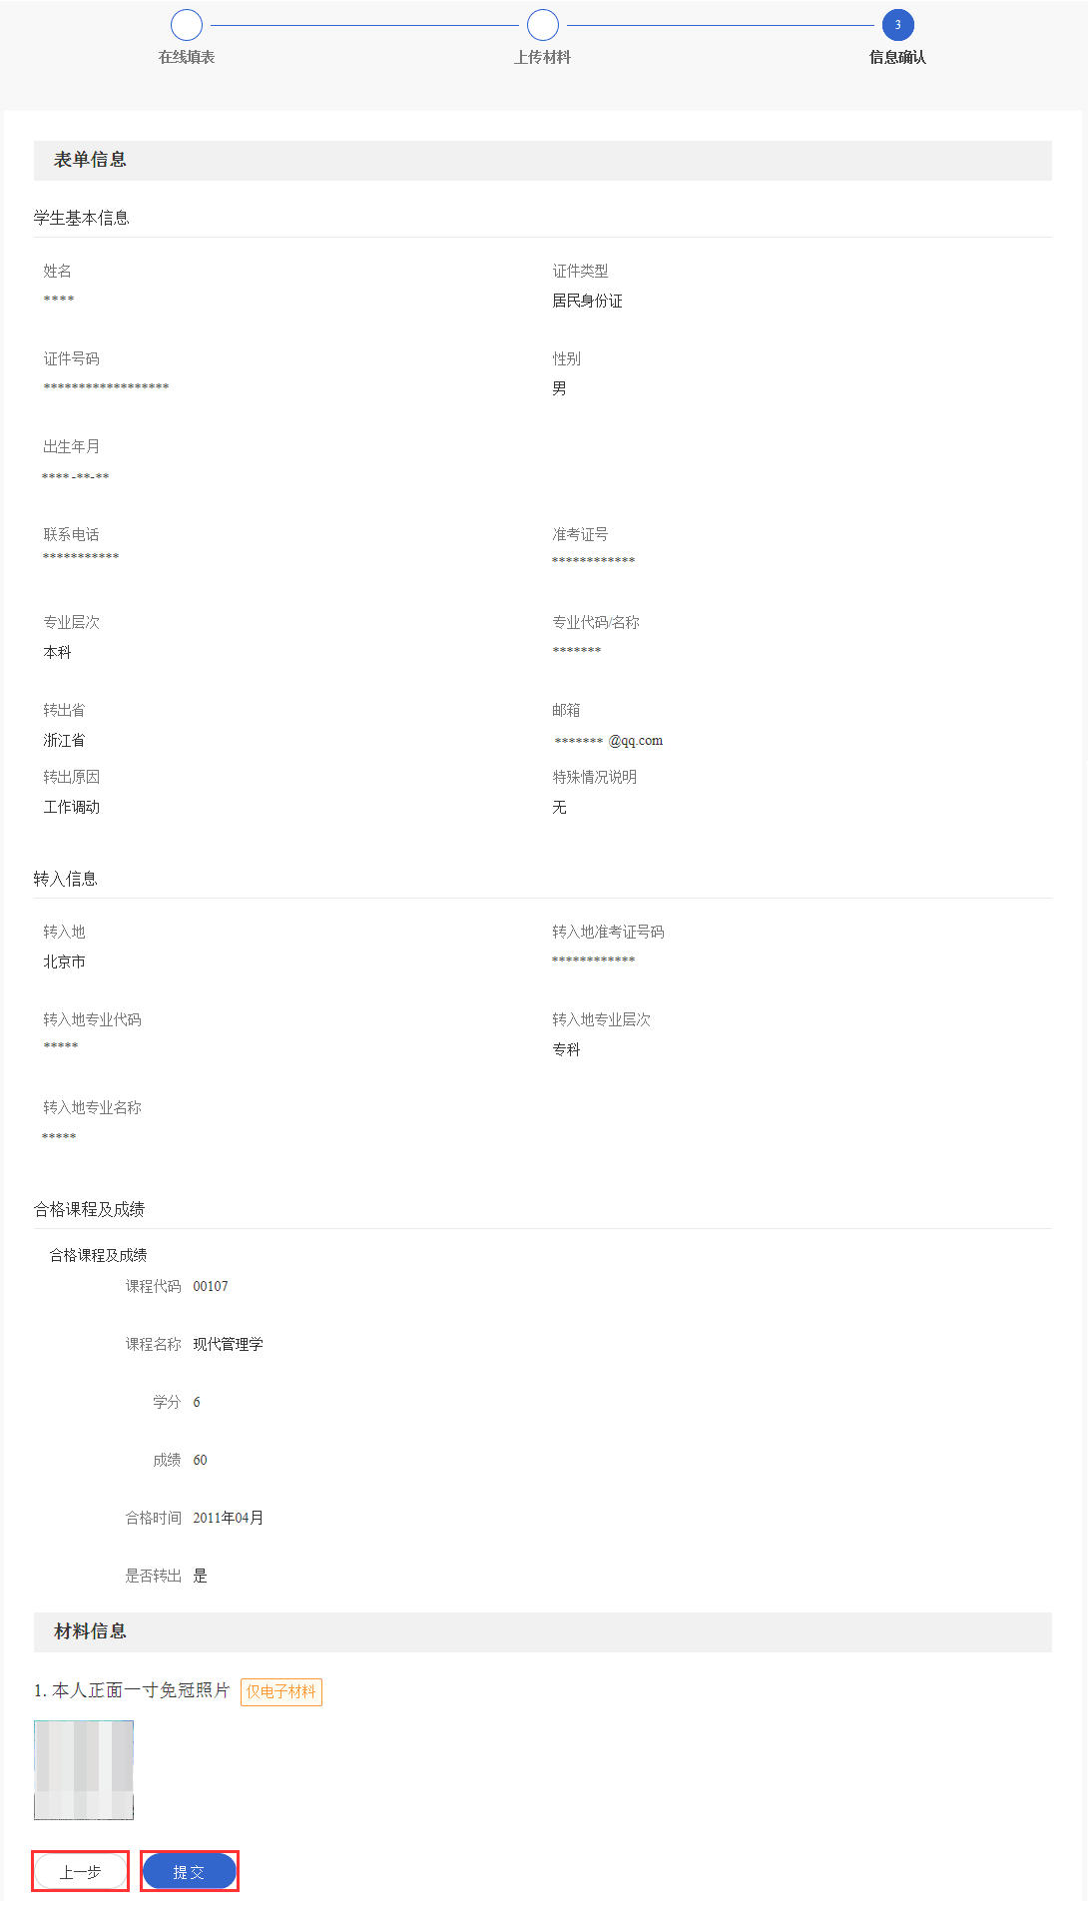
（3）提交成功后，可“查看办件”
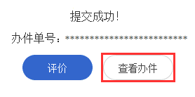
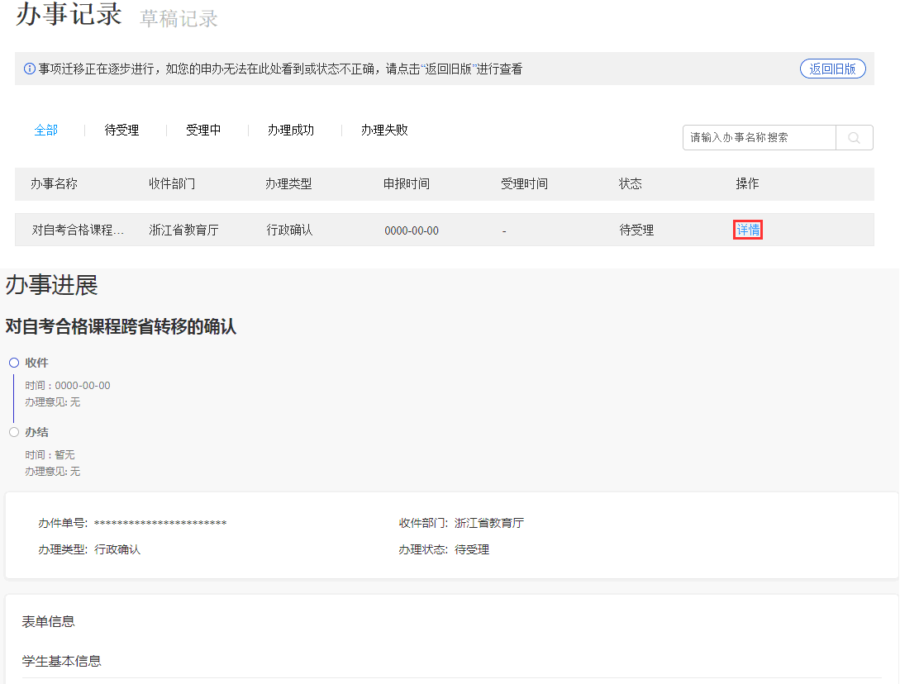
2.APP办理
（1）注册、登录“浙里办”APP
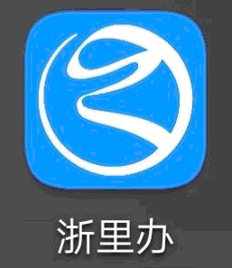
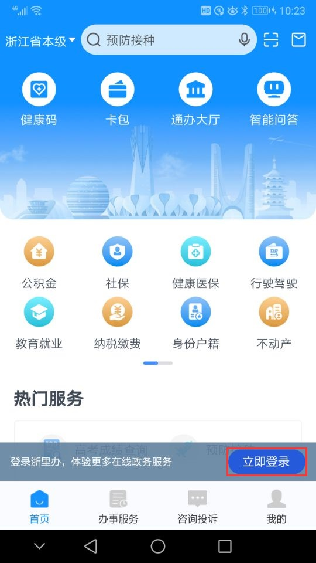
（2）搜索“跨省转移”，了解办事地点、办事指南；“在线办理”；“进入办事”
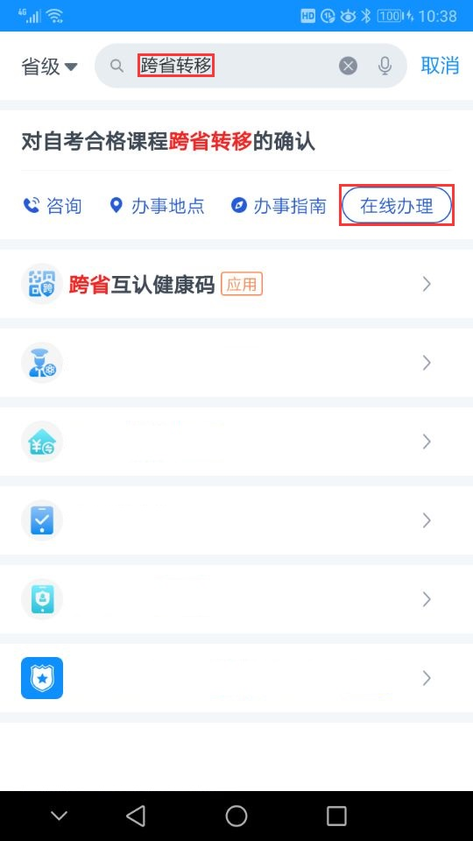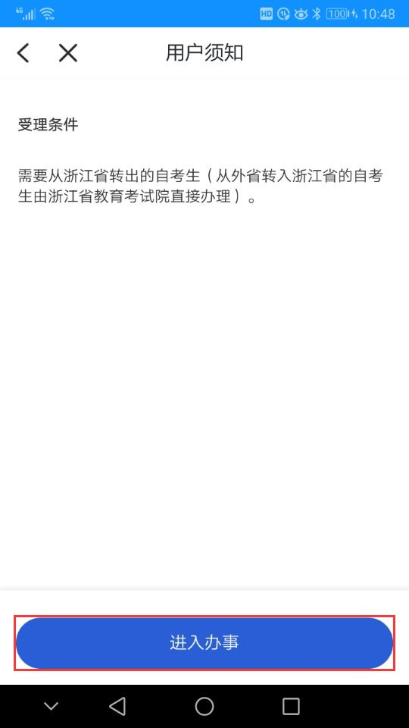
（3）在线填表，上传材料，信息确认，提交。在线填表-相关信息务必填写准确，如转入地、邮箱等；上传材料-照片须近照、标准证件照，信息确认-如发现填错，返回“上一步”修改
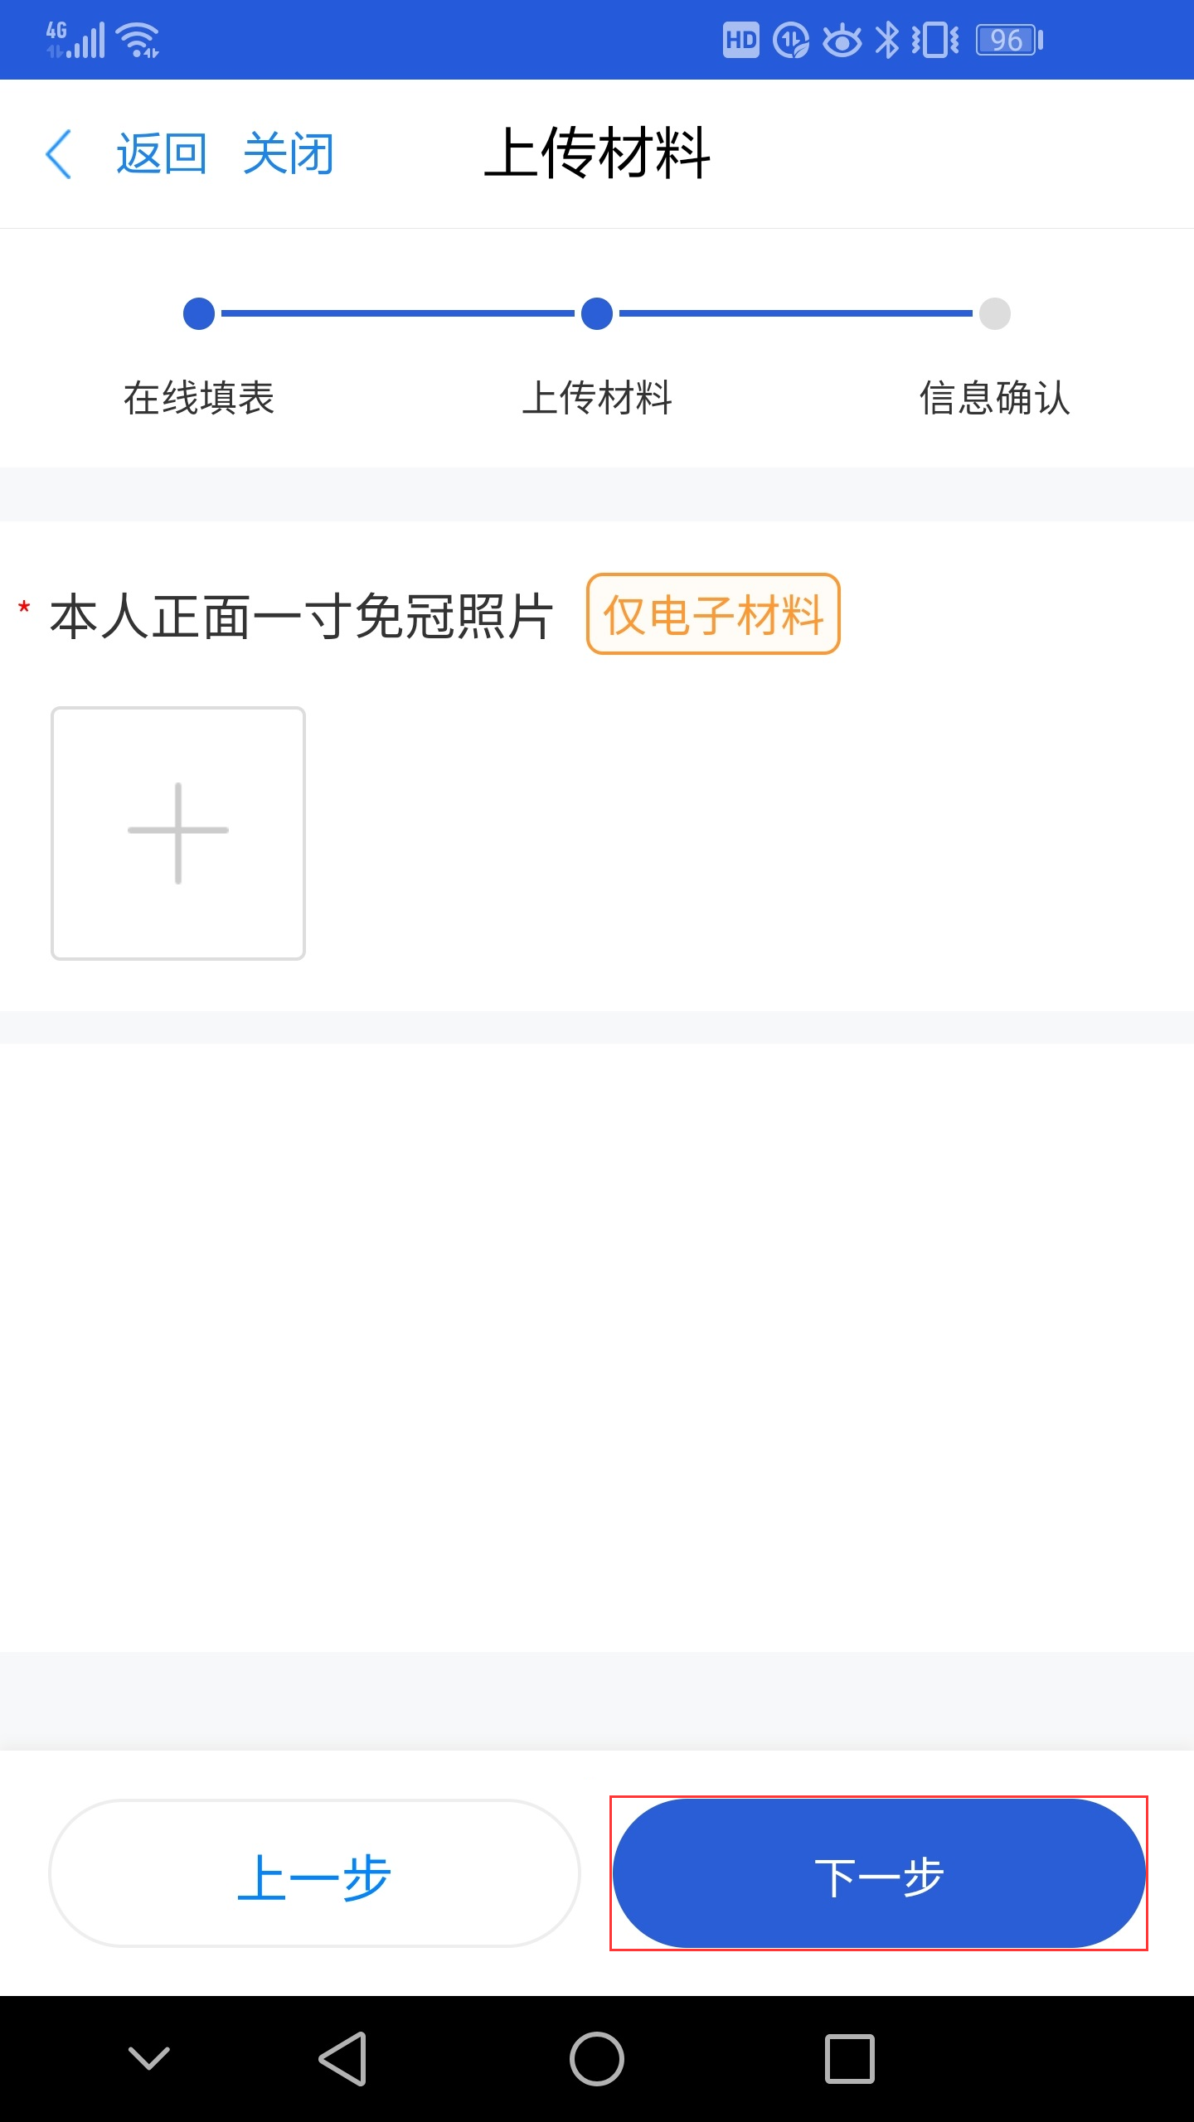
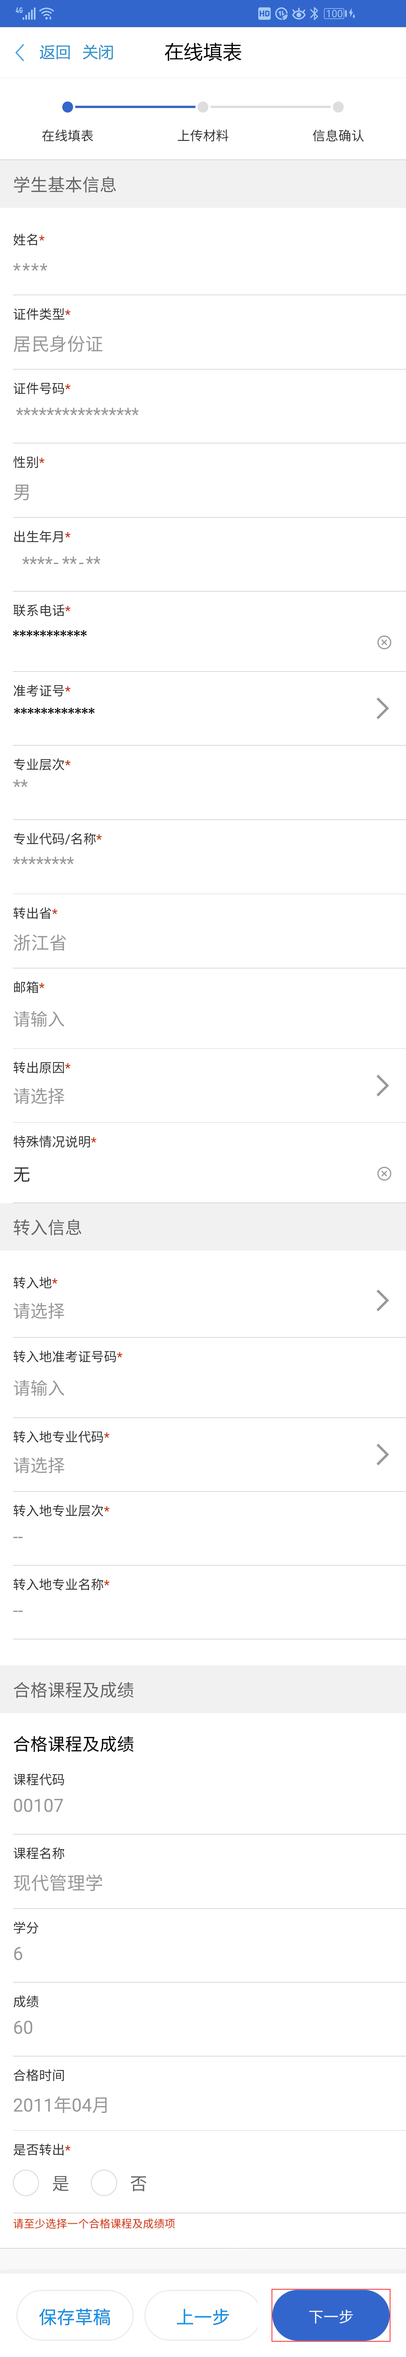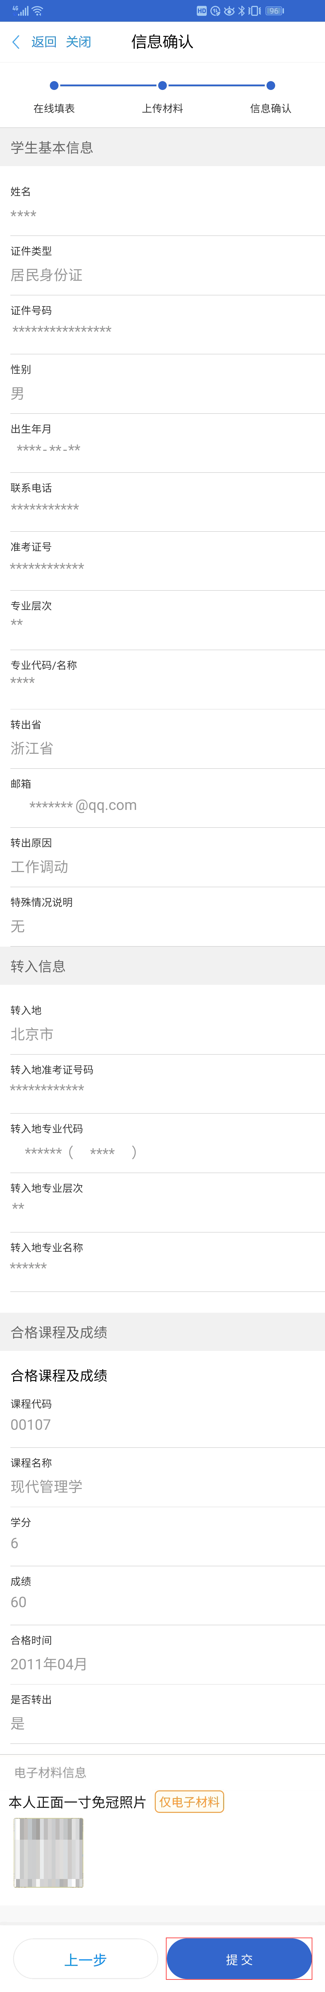
（4）提交成功后，可“查看办件”
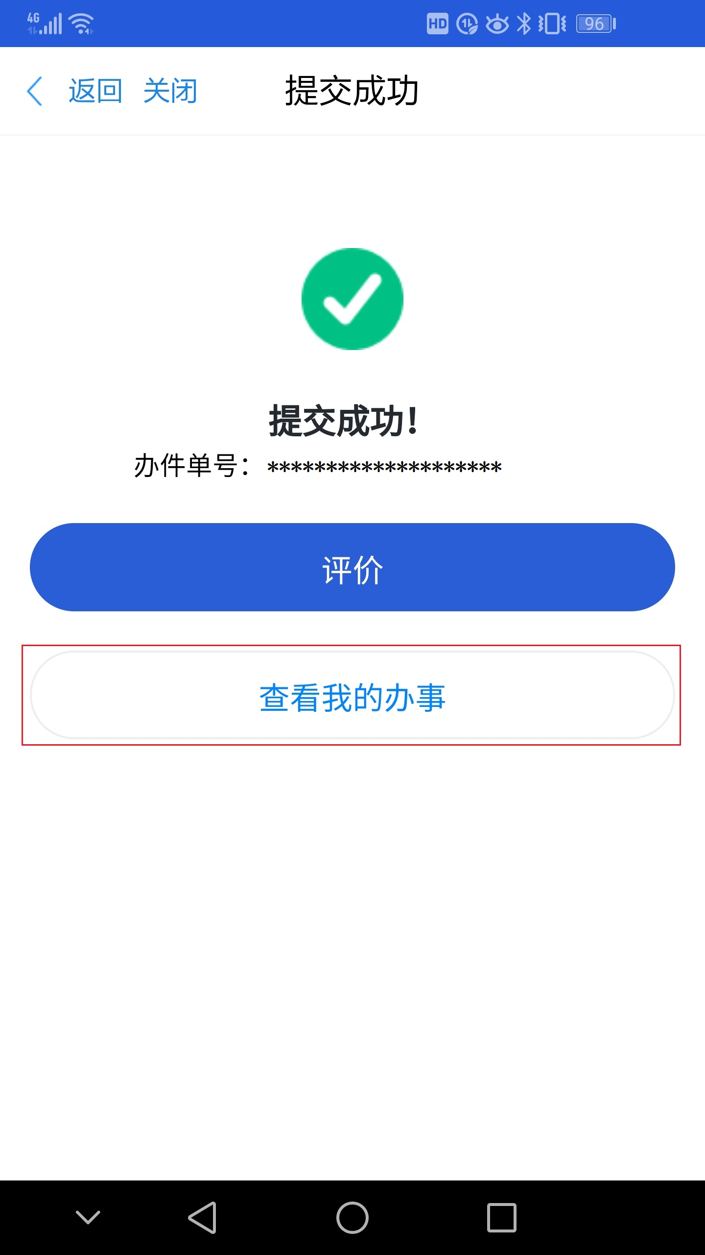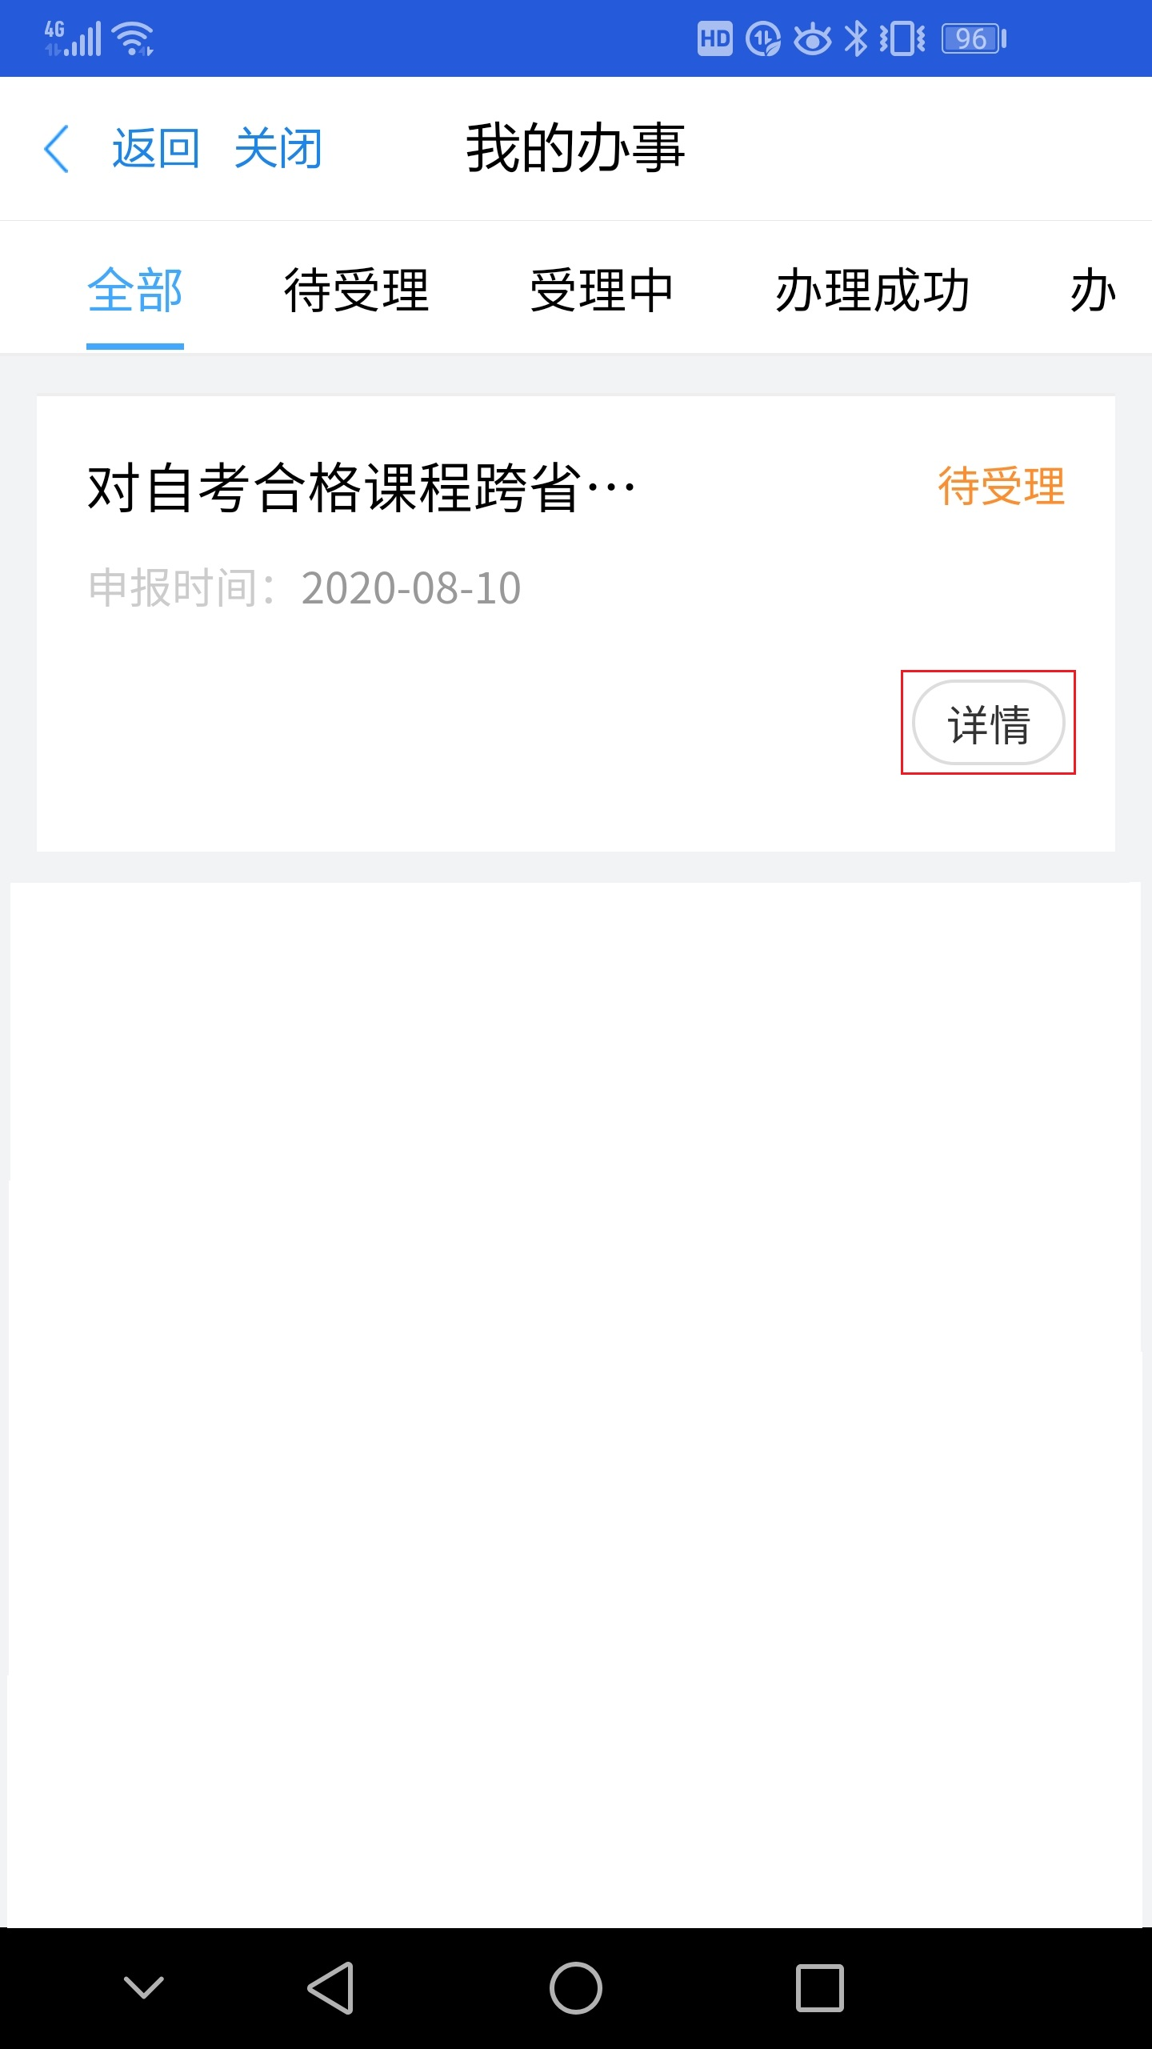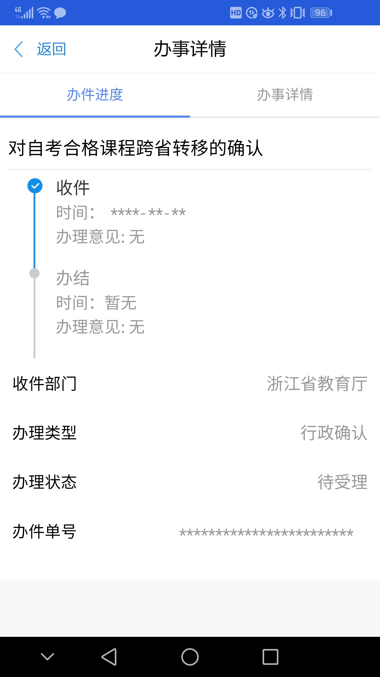
三、特别提醒
1.考生须按时办理各事项，逾期不办理；
2.考生须先登录浙江省教育考试院自学考试信息网（zk.zjzs.net）查询核对个人信息、课程成绩信息，有误的信息须先进行更正，然后再申请办理省际转考（转出）。
3.考生须先了解转入省有关转考（转入）的规定、办事流程，避免由于不符规定要求而被转入省教育考试机构退回。考生在填写转入地专业代码、专业名称等信息时，务必确保正确无误；上传的照片须是近照、标准证件照；否则可能会被转入省教育考试机构退回。
4.考生填报的邮箱须准确，《高等教育自学考试转考（转出）登记表》、《转考（转出）介绍信》发至该邮箱，考生可按需自行打印。

